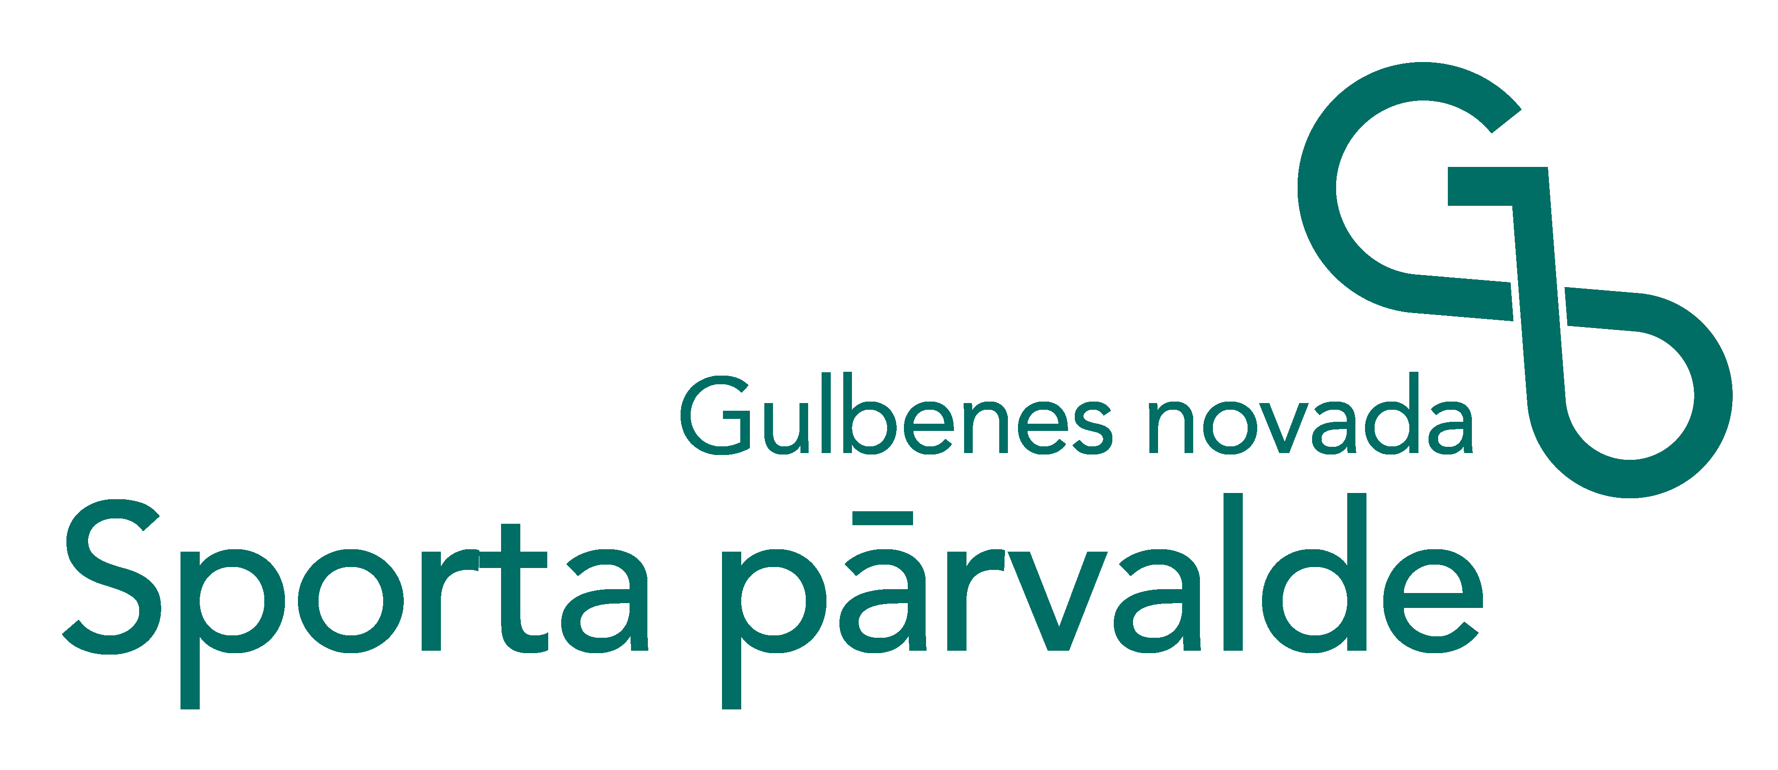
Apstiprinu:

L.KRĒMERS
Gulbenes novada Sporta
pārvaldes vadītājs
2024.gada 30.maijs

GULBENES NOVADA ATKLĀTAIS ČEMPIONĀTS PLUDMALES VOLEJBOLĀ SIEVIETĒM

NOLIKUMS

- MĒRĶIS UN UZDEVUMI
  - Sekmēt pludmales volejbola attīstību un popularitāti Gulbenes novadā.
  - Veicināt spēlētāju meistarību un tehnisko sagatavotību.
  - Noskaidrot Gulbenes novada labākās komandas pludmales volejbolā.

- VADĪBA
  - Gulbenes novada atklāto čempionātu pludmales volejbolā sievietēm (turpmāk – Čempionāts) organizē Gulbenes novada Sporta pārvalde. Čempionāta galvenais tiesnesis Dace Anča.
  - Galvenais tiesnesis ir atbildīgs par spēļu sekmīgu norisi un tiesnešu nozīmēšanu uz spēlēm, kā arī par Čempionāta norisi saskaņā ar nolikumu, atbilstoši pastāvošajiem pludmales volejbola noteikumiem.

- VIETA UN LAIKS
  - Čempionāts norisinās četros posmos:
Posms | Datums un laiks | Norises vieta
1.posms | 11. jūnijs, otrdiena – Sievietes pl.17.30  12.jūnijs, trešdiena – Jaunietes pl.15.00 | Gulbenes sporta centra stadions, Skolas iela 12A, Gulbene
2.posms | 25. jūnijs, otrdiena – Jaunietes pl.15.00, Sievietes pl.17.30 | Gulbenes sporta centra stadions, Skolas iela 12A, Gulbene
3.posms | 9. jūlijs, otrdiena – Jaunietes pl.15.00, Sievietes pl.17.30 | Gulbenes sporta centra stadions, Skolas iela 12A, Gulbene
4.posms | 26. jūlijs, piektdiena – Jaunietes pl.12.00, Sievietes pl.17.00 | Gulbenes sporta centra stadions, Skolas iela 12A, Gulbene
Organizatori patur tiesības pārcelt attiecīgo spēļu posmu uz citu laiku, norises vietu vai mainīt spēļu sākuma laiku.

- ČEMPIONĀTA DALĪBNIEKI
  - Komandas sastāvā divas spēlētājas (pieteikt drīkst 3 spēlētājas, bet vienā posmā ne vairāk kā 2).
  - Čempionāts notiek divās vecuma grupās sievietēm:
- Jaunietes (2009.gadā dzimušas un jaunākas meitenes), (2011.gadā dzimušas un jaunākas meitenes laukumā drīkst spēlēt trijatā);
- Sievietes (2008.gadā dzimušas un vecākas sievietes), (1979.gadā dzimušas un vecākas dāmas laukumā drīkst spēlēt trijatā).
  - Katrai komandai jānodrošina spēles tiesnesis, kuram jātiesā spēles pēc Čempionāta galvenā tiesneša norādījuma. Ja komanda nenodrošina spēļu tiesnesi, tad šai komandai iepriekšējā uzvarētajā spēlē tiek ieskaitīts zaudējums kā par neierašanos uz spēli (0:W).
  - Piesakoties Čempionātam, dalībnieki apliecina, ka neiebilst spēļu laikā organizatoru uzņemto fotogrāfiju un rezultātu ar vārdu un uzvārdu izmantošanai publiskajos materiālos.

- PIETEIKUMI
  - Vēlama iepriekšēja pieteikšanās, norādot komandas nosaukumu un vecuma grupu e-pastā dace.anca@gulbene.lv vai telefoniski 29295359 (Dace). Pieteikšanās noslēdzas stundu pirms attiecīgā posma sākuma.
  - Komandas vārdiskais pieteikums attiecīgajā posmā jāiesniedz sekretāram ne vēlāk kā 15 minūtes pirms spēļu sākuma.
  - Vārdiskajā pieteikumā jānorāda – komandas nosaukums, katra spēlētāja vārds, uzvārds, dzimšanas gads un jābūt spēlētāja parakstam, kas apliecina, ka spēlētājs pats atbild par savu veselības stāvokli un, ka tam nav iebildumu pret personīgo datu (vārds, uzvārds, dzimšanas gads) un fotogrāfiju publicēšanu interneta vietnēs www.gulbene.lv un www.dzirkstele.lv un sociālajos tīklos.

- ČEMPIONĀTA KĀRTĪBA, IZSPĒLES SISTĒMA UN NOTEIKUMI
  - Spēles notiek saskaņā ar spēkā esošajiem FIVB pludmales volejbola noteikumiem (fivb.com), kā arī Čempionāta nolikumu.
  - Spēles ilgums un izspēles kārtība katrā posmā tiek noteikta atsevišķi, atkarībā no pieteikto komandu skaita.
  - Par izcīnītu uzvaru komandai tiek piešķirti 2 punkti, par zaudējumu – 1 punkts, par neierašanos uz spēli – 0 punkti. Organizatori patur tiesības noteikt citu punktu sistēmu.
  - Augstāku vietu grupā izcīna komanda ar lielāko punktu skaitu. Vienādu punktu gadījumā augstāka vieta komandai, kurai:
    - labāka visu spēļu setu attiecība,
    - labāka visu spēļu “mazo punktu” attiecība,
    - savstarpējās spēles rezultāts.
  - Katrai komandai posmā ir jāizspēlē visas spēles.
  - Sākot ar 2.posmu, labākās komandas (atkarībā no komandu skaita posmā), vadoties no iepriekšējos posmos iegūtās punktu summas, tiek izliktas pa apakšgrupām sekojoši: 1-8, 2-7, 3-6, 4-5.
  - Čempionāta posmos ir sekojošs vērtējums: 1.vieta – 25 punkti; 2.v. – 22 p.; 3.v. – 20 p.; 4.v.– 19 p.; 5.v. – 18 p. u.t.t..
  - Čempionāta kopvērtējumā summē trīs veiksmīgākajos posmos izcīnītos punktus.
  - Čempionātā uzvar komanda ar lielāko punktu summu. Vienāda punktu skaita gadījumā augstāka vieta komandai, kura izcīna augstāku vietu pēdējā posmā.
  - Nolikumā neatrunātos jautājumus un konfliktsituācijas risina galvenais tiesnesis.

- DALĪBNIEKU UZŅEMŠANA
  - Visus izdevumus, kas saistīti ar sportistu ierašanos uz Čempionātu, sedz dalībnieces pašas vai komandējošā organizācija. Izdevumus, kas saistīti ar Čempionāta organizēšanu, sedz Gulbenes novada pašvaldība.
  - No dalības maksas atbrīvotas Gulbenes novada iedzīvotājas, kā arī sportistes, kuras absolvējušas kādu no Gulbenes novada vispārizglītojošajām skolām vai Gulbenes novada Bērnu un jaunatnes sporta skolu.
  - Viesu komandām dalības maksa Jauniešu grupā 2,00 EUR katrai dalībniecei, Sieviešu grupā - 4,00 EUR katrai dalībniecei.

- MEDICĪNISKAIS NODROŠINĀJUMS
8.1. Katrs dalībnieks ir atbildīgs par savu veselības stāvokli.
8.2. Ja traumu nav iespējams novērst sacensību vietā, tiek izsaukta ātrā medicīniskā palīdzība.

- APBALVOŠANA
  - Kopvērtējumā 1.-3. vietu ieguvējas komandas katra dalībniece tiek apbalvota ar piemiņas kausu.
  - Katrā posmā 1.-3.vietas ieguvējas komandas tiek apbalvotas ar balvām.

